МИНИСТЕРСТО ОБРАЗОВАНИЯ И НАУКИ САМАРСКОЙ ОБЛАСТИ

ГОСУДАРСТВЕННОЕ БЮДЖЕТНОЕ ОБРАЗОВАТЕЛЬНОЕ УЧРЕЖДЕНИЕ

СРЕДНЕГО ПРОФЕССИОНАЛЬНОГО ОБРАЗОВАНИЯ
«О Т Р А Д Н Е Н С К И Й Н Е Ф Т Я Н О Й Т Е Х Н И К У М»

IV открытый региональный конкурс
«Инженерная компьютерная графика и применение её в производстве»

Номинация:
Моделирование трёхмерных объектов в CAD и CAD/CAM системах

Наименование работы:
Фрагмент обвязки газораспределительной станции

Автор работы: Абдурахманов Рустам Рауфович – студент II курса ГБОУ СПО «ОНТ»

Научный руководитель: Азиаткин Д. Н. – преподаватель ГБОУ СПО «ОНТ»

г. Отрадный
2012

- Построение трубопровода в КОМПАС-3D необходимо начать с задания траектории – направляющей линии, по которой строится труба.
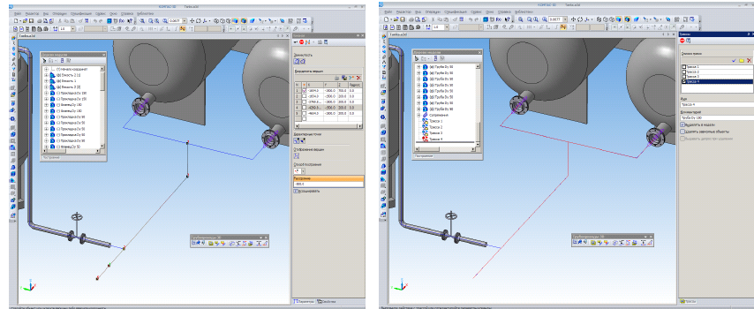

- Для того, чтобы добавить какие либо соединения, переходники, задвижки или поворотные элементы, нужно из библиотеки изделий выбрать необходимую модель, которая требуется для создания желаемой конструкции
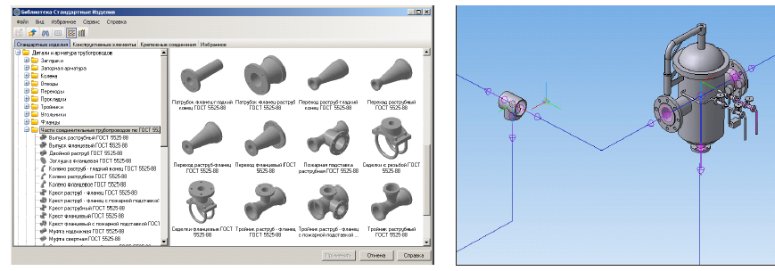

- В результате всех построений, получаем требуемую модель трубопровода

